**COMUNICATO STAMPA**

**Il dato emerge dall’Osservatorio economico del Consiglio e della Fondazione Nazionale dei Commercialisti**

**LE FAMIGLIE ITALIANE NON HANNO ANCORA RECUPERATO LO SHOCK FISCALE DEL 2012**

**L’osservatorio ha analizzato anche lo scenario futuro. Quest’anno la legge di bilancio - attraverso la riduzione del cuneo dei lavoratori dipendenti - avrà un impatto positivo sulla pressione fiscale delle famiglie sebbene in maniera contenuta, pari allo 0,17% del Pil che salirà a 0,28 punti nel 2021. Anche ipotizzando la trasformazione in detrazione fiscale del bonus 80 euro del 2015, equivalente a 0,5 punti di Pil, non si rientrerebbe del tutto dallo shock fiscale del 2012. Miani: “Ora priorità a interventi mirati a chi è stato sino ad oggi più trascurato, in primo luogo le famiglie”**

*Roma, 14 gennaio 2020 -* La pressione fiscale delle famiglie italiane, pari al **17,82%** del PIL, risulta sostanzialmente **stabile (+0,04%)** nell’ultimo anno, ma non ha ancora assorbito lo **shock fiscale del 2012**. In particolare, permangono ancora **1,63 punti da recuperare** rispetto all’incremento dovuto alla crisi del debito verificatasi nel **2011**. Da allora il recupero è stato solo di **0,18 punti**. Una situazione **differente** rispetto al dato della **pressione fiscale generale** che, nello stesso periodo ha lasciato un avanzo più contenuto pari a **0,66 punti nel 2019**. Le famiglie, dunque, rispetto agli altri settori istituzionali dell’ec2onomia, in particolare **imprese e istituzioni finanziarie**, hanno subito quasi interamente sulle proprie spalle **il peso** dell’aggiustamento fiscale dell’inizio dello scorso decennio. Il dato emerge dall’osservatorio economico del **Consiglio e della Fondazione Nazionale dei Commercialisti** che ha rielaborato la pressione fiscale delle famiglie sulla base di dati **Istat** di Contabilità Nazionale e **Mef** sulle entrate tributarie mensili attraverso l’analisi dettagliata del gettito delle singole imposte con una proiezione dei dati al 2019.

A differenza della pressione fiscale generale, che risulta in **calo costante dal 2014**, la pressione fiscale sulle famiglie, stabile nel 2013 (-0,08 punti di Pil), si è incrementata ulteriormente nel 2014 (+0,22%) e nel 2015 (+0,30%), per poi riprendere a ridursi nel 2016 (-0,46 punti) e nel 2017 (-0,17 punti di Pil) fino a stabilizzarsi nel 2018 e nel 2019. L’andamento differente rispetto a quella generale è dovuto dall’incremento del gettito Imu/Tasi, delle addizionali Irpef e dei contributi sociali a carico delle famiglie, controbilanciato dal calo del gettito Ires e Irap e dalla stazionarietà dei contributi sociali a carico dei datori di lavoro.

L’osservatorio ha analizzato anche lo **scenario futuro**. Quest’anno la legge di bilancio - attraverso la riduzione del **cuneo fiscale** dei lavoratori dipendenti - avrà un impatto positivo sulla pressione fiscale delle famiglie sebbene in maniera contenuta pari allo 0,17% del Pil che salirà a 0,28 punti nel 2021. Anche ipotizzando la trasformazione in detrazione fiscale del **bonus di 80 euro** mensili introdotto dal governo Renzi nel 2015, equivalente a 0,5 punti di Pil, non si rientrerebbe del tutto dallo shock fiscale del 2012.

Il documento dei commercialisti fa poi il punto anche sui **redditi medi familiari**, evidenziandone una crescita continua dal 2015. In particolare, nel 2017, il reddito medio netto familiare è risultato pari a 31.393 euro, superando per la prima volta il livello pre-crisi di 30.502 euro del 2009. Permangono, invece, significative **differenze territoriali** con il livello più basso al Sud (25.415 euro) e il più alto nel Nord-ovest (35.386 euro). Il Sud presenta un gap del 19% rispetto alla media nazionale e del 28% rispetto al livello più alto del Nord-ovest.

Infine, rispetto alla composizione del nucleo familiare, la ripresa manifestatasi nel triennio 2015-2017 ha favorito i **nuclei più piccoli**, mentre quelli più numerosi, in particolare quelli con cinque e più componenti, hanno fatto registrare addirittura un calo.

“La riduzione della pressione fiscale registratasi negli anni successivi al picco del 2012 – commenta il presidente del Consiglio nazionale dei commercialisti, **Massimo Miani** - ha prodotto risultati asimmetrici rispetto alle diverse platee di contribuenti. C’è stato un saldo **positivo** per le **imprese** con una buona base occupazionale, per le quali è stato possibile fruire a pieno dei positivi interventi su IRAP, IRES e contributi sociali. Per i **lavoratori dipendenti** a **basso reddito**, che hanno potuto bilanciare l’inasprimento della tassazione locale con il “bonus 80 euro”, il saldo è invece più o meno in **pareggio**. Saldo **tendenzialmente negativo**, infine, per **pensionati**, **lavoratori autonomi** e **ceto medio** in generale che ha subito l’inasprimento della tassazione locale senza alcuna apprezzabile contropartita, al netto della esenzione della prima casa dall’IMU”.

Secondo **Miani**, “si tratta ora di insistere nello sforzo di riduzione del carico fiscale, dando però la **giusta priorità** a interventi mirati verso chi è stato sino ad oggi più trascurato, in primo luogo le famiglie”. “Fermo restando che, come il bonus degli 80 euro, anche la riduzione del cuneo fiscale è un intervento a favore delle famiglie che produce effetti positivi sebbene limitati sulla crescita economica – conclude il presidente dei commercialisti - l'auspicio è che il Governo possa ampliare l'intervento agendo direttamente sulle **aliquote Irpef**, così da estenderne il beneficio a tutte le famiglie italiane e non solo a quelle il cui reddito proviene prevalentemente da lavoro dipendente”.

Al tema della pressione fiscale familiare la Fondazione Nazionale dei Commercialisti dedicherà nei prossimi mesi un incontro in collaborazione con il **Forum nazionale delle associazioni familiari** nel quale verranno illustrate le possibili soluzioni per risolvere le difficoltà economiche che quotidianamente vivono i nuclei familiari del nostro paese.

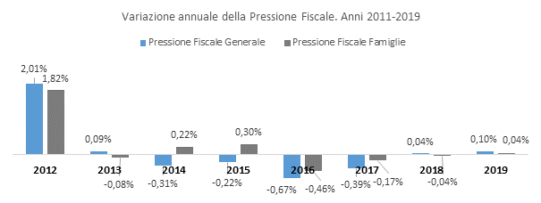

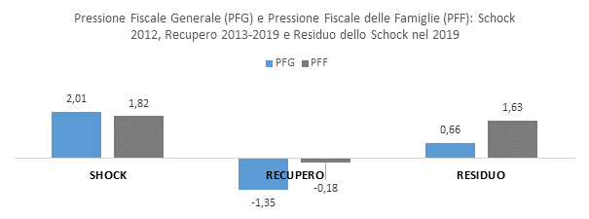

*Pressione fiscale delle Famiglie*. Anni 2015-2019. Dati in milioni di euro.*

|  |  |  |  |  |  |
| --- | --- | --- | --- | --- | --- |
|  | **2015** | **2016** | **2017** | **2018** | **2019\*\*** |
| *IRPEF* | 165.741 | 166.166 | 169.267 | 172.283 | 175.901 |
| *ADD REG IRPEF* | 11.052 | 11.854 | 11.966 | 11.955 | 12.015 |
| *ADD COM IRPEF* | 4.564 | 4.546 | 4.614 | 4.766 | 4.837 |
| *ALTRE IMPOSTE SUL REDDITO* | 18.810 | 17.903 | 17.332 | 15.401 | 15.447 |
| *ALTRE IMPOSTE CORRENTI* | 8.295 | 10.380 | 10.479 | 10.807 | 8.678 |
| *IMU/TASI* | 24.588 | 20.849 | 20.943 | 21.214 | 21.350 |
| *IMPOSTE C/CAPITALE* | 674 | 736 | 815 | 820 | 820 |
| *CONTRIBUTI SOCIALI* | 71.766 | 72.604 | 74.059 | 76.601 | 78.731 |
| ***TOTALE*** | **305.490** | **305.038** | **309.475** | **313.847** | **317.779** |
| *PRESSIONE FISCALE* | 18,45% | 17,99% | 17,82% | 17,78% | 17,82% |

*Fonte: Elaborazioni FNC su dati Istat e Mef. *Gettito tributario e contributivo a carico delle famiglie. **Per il 2019, stime effettuate sulla base del trend delle entrate tributarie mensili del periodo gennaio-ottobre 2019*